

АДМИНИСТРАЦИЯ ВЕЛИКОУСТЮГСКОГО МУНИЦИПАЛЬНОГО ОКРУГА
ВОЛОГОДСКОЙ ОБЛАСТИ

ПОСТАНОВЛЕНИЕ

12.07.2024 № 2072

г. Великий Устюг

О выдаче разрешения на использование земель

или земельных участков, государственная собственность

на которые не разграничена, без предоставления земельного

участка и установления сервитута

Рассмотрев заявление ПАО «Россети Северо-Запад» от 10.07.2024 и представленные материалы, в соответствии с главой V.6 Земельного кодекса Российской Федерации, постановлением Правительства Российской Федерации от 03.12.2014 № 1300 «Об утверждении перечня видов объектов, размещение которых может осуществляться на землях или земельных участках, нахо-дящихся в государственной или муниципальной собственности, без предос-тавления земельных участков и установления сервитутов», постановлением Правительства Вологодской области от 28.12.2015 № 1208 «Об утверждении порядка и условий размещения на территории Вологодской области объектов на землях или земельных участках, находящихся в государственной или муниципальной собственности, без предоставления земельных участков и установления сервитутов», руководствуясь статьями 33 и 38 Устава Великоус-тюгского муниципального округа Вологодской области,
ПОСТАНОВЛЯЮ:

1. Разрешить Публичному акционерному обществу «Россети Северо-Запад» (место нахождения: 196247, г. Санкт-Петербург, площадь Конституции, дом 3, литер А, помещение 16Н, основной государственный регистрационный номер в ЕГРЮЛ - 1047855175785) использование земель или земельных участков для размещения объекта, на который не требуется разрешение на строительство, с наименованием - «Линии электропередачи классом напря-жения до 35 кВ, а также связанные с ними трансформаторные подстанции, распределительные пункты и иное предназначенное для осуществления передачи электрической энергии оборудование».
2

Цель использования объекта - строительство ВЛ 0,4 кВ ф. №1 от КТП пер. Новый и установку ПУ по ул. Мира в п. Новатор Великоустюгского МО (Копылова П.О. Дог: № ВОЛ-00296-э-у/24 от 11.03.24).
2. Характеристика земель или земельных участков согласно прилагаемой схеме: условный номер 35:10:0507001:ЗУ1 на кадастровом плане территории в границах кадастрового квартала 35:10:0507001, местоположение: Российская Федерация, Вологодская область, Великоустюгский муниципальный округ, п. Новатор, площадь 176 кв. м.
3. Срок использования земель или земельного участка – 7 лет.
4. Обязать Публичное акционерное общество «Россети Северо-Запад»:
а) использовать земельные участки в соответствии с действующим законодательством;
б) возвратить земельные участки в состояние и качество не хуже первоначального.
5. Действие решения о размещении объекта может быть прекращено:
а) если лицом, которому выдано решение о размещении объекта, подано в уполномоченный орган заявление о прекращении действия решения о размещении объекта на землях или земельном участке;
б) в случаях использования или неиспользования земель или земельного участка для целей, не предусмотренных решением о размещении объекта.

Глава
Великоустюгского муниципального округа И.А. Абрамов

Приложение
к постановлению администрации
Великоустюгского муниципального округа
от 12.07.2024 № 2072

СХЕМА
расположения земельного участка на кадастровом плане территории

Площадь земельного участка:ЗУ1=176 кв. м

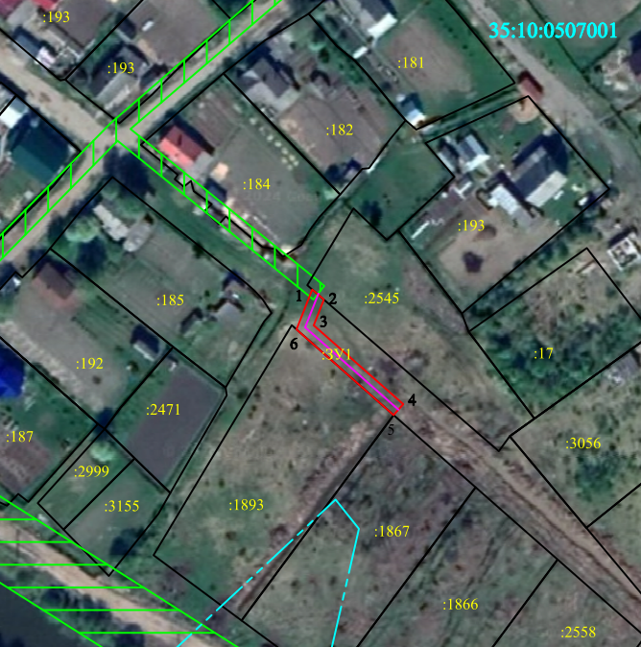
Система координат: МСК35, 5 зона

Условные обозначения:

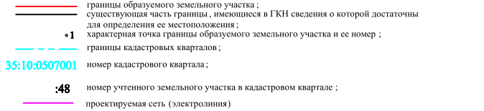

2

Обозначение характерных  точек границ | Координаты, м
Обозначение характерных  точек границ | X | Y
1 | 2 | 3
1 | 522763.32 | 5177204.03
2 | 522760.55 | 5177207.23
3 | 522753.47 | 5177204.44
4 | 522731.73 | 5177229.12
5 | 522728.73 | 5177226.48
6 | 522752.33 | 5177199.69

